1. **Диаграммы UML** (Разработать Диаграмму вариантов использования. Самостоятельно изучить любые две диаграммы UML, разработать и добавить их в работу с описанием).

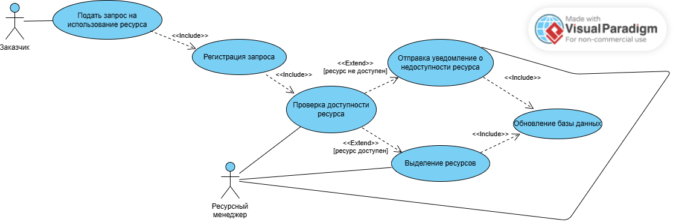

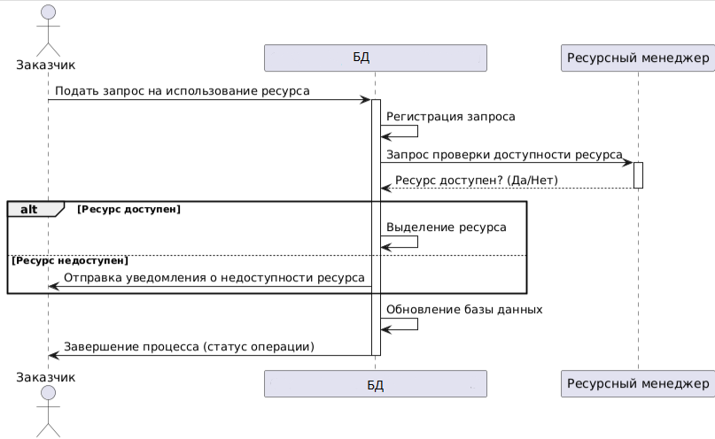

Диаграмма последовательностей – это поведенческая диаграмма языка моделирования UML, которая отображает взаимодействие между объектами или участниками системы во временной последовательности.

Описание диаграммы:

1. Участники:

* Заказчик (Customer): Запускает процесс, подавая запрос на использование ресурса.
* Система управления ресурсами (System): Обрабатывает запрос, регистрирует его, инициирует проверку доступности и выполняет необходимые действия.
* Ресурсный менеджер (Manager): Отвечает за проверку наличия запрашиваемого ресурса.

1. Этапы процесса:

* Сначала Заказчик отправляет запрос в систему.
* Система регистрирует этот запрос и приступает к дальнейшей обработке.
* Затем система обращается к Ресурсному менеджеру для проверки, доступен ли ресурс.
* Менеджер передаёт системе результат проверки (доступен ресурс или нет).
* Если ресурс доступен, система выполняет функцию его выделения; иначе – отправляет уведомление Заказчику о недоступности ресурса.
* Независимо от исхода, система обновляет базу данных по состоянию ресурсов.
* В конце процесса система информирует Заказчика о завершении обработки запроса.

1. Логика альтернативного потока:

* Разветвление с использованием оператора alt в диаграмме показывает два возможных варианта:
* Ветка «Ресурс доступен» – когда ресурс найден и выделяется.
* Ветка «Ресурс недоступен» – когда система уведомляет Заказчика об отсутствии ресурса.